2013- 2014学年第二学期《医科数学AⅡ》试卷

2014年6月24日
一 | 二 | 三 | 四 | 五 | 六 | 总分
得 分

一、填空题(共6道小题，每小题3分，满分18分)

1．设四阶行列式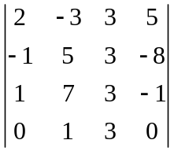，则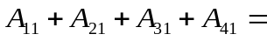________________________．0
2．设为三阶方阵，且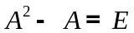，则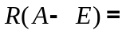 ．3
3．设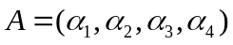，且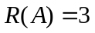，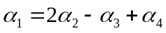，向量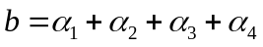，则非齐次线性方程组的通解为_______________________________．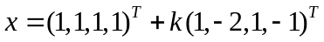，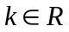
4．设两个相互独立的事件和都不发生的概率为，发生且不发生的概率与发生且不发生的概率相等，则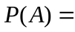 ．
5.从区间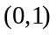内任取两个数，则这两个数的乘积小于的概率 . 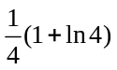
6. 3.为了估计灯泡使用时数的方差，共测试了个灯泡，求得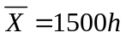，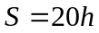，如果灯泡的使用时数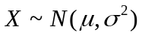，则置信度为95%的的置信区间为 ．(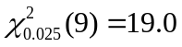,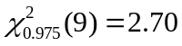)
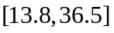
得 分

二、选择题(共6道小题，每小题3分，满分18分)

1．设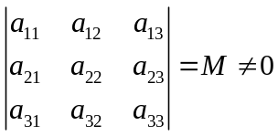，则行列式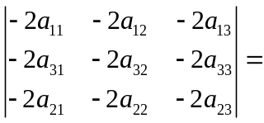（ A ）
（A）．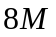； （B）．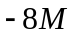； （C）． 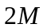； （D）．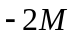．
2．设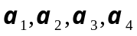为三维向量空间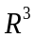的向量，则（ C ）
(A)．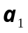可由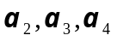线性表示； (B)．线性无关；
(C)．线性相关； (D)．线性相关性不能确定．
3．齐次线性方程组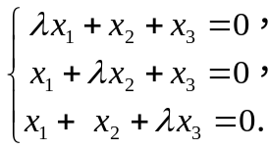 有非零解，则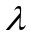应满足的条件是 ( )．B
（A）．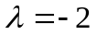或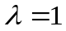；（B）．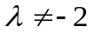且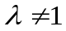；（C）．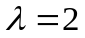或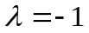；（D）．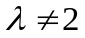且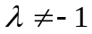．
4．甲，乙，丙三人独立地译一密码，他们每人译出此密码的概率都是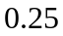，则密码被译出的概率为( )．C
（A）．； （B）．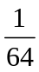； （C）．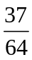； （D）．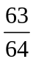．
5．对于任意随机变量，若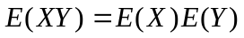，则( )．B
（A）．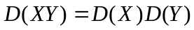； （B）．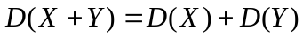；
（C）．一定独立； （D）．不独立．
6．设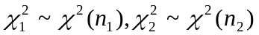，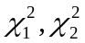相互独立，则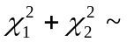( )． D
（A）．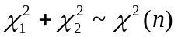； （B）．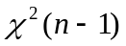；
（C）．t(n) ； （D）．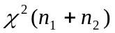．
得 分
三、计算与证明(共3道小题，第1小题7分，第2小题8分，第3小题6分，满分21分)

1．设方阵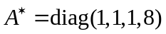，且满足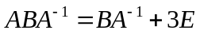，求矩阵．
解 由，则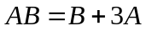，即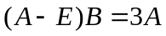． （2分）
因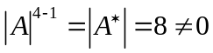，则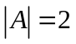，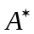可逆，
由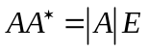，则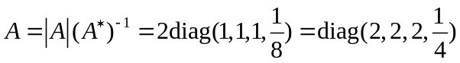，
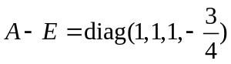，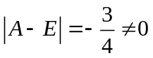，则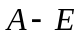可逆，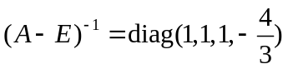． （5分）
． （7分）
2．已知4维向量组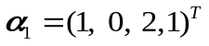，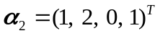，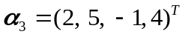，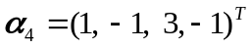，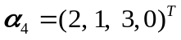所生成的向量空间为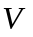， 在向量组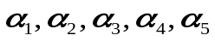中，求
⑴．向量空间为的一个基及的维数；⑵．其余向量在此基上的坐标．
解 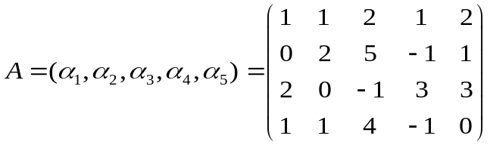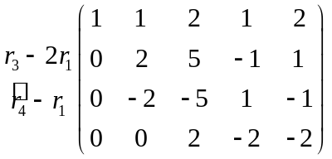
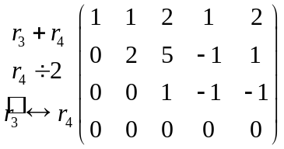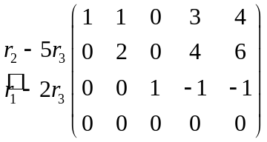
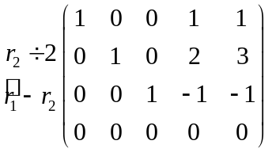 （2分）
⑴．所以向量组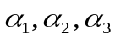是向量空间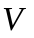的一个基，则向量空间的维数为． （5分）
⑵．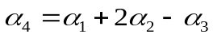，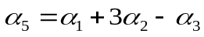
故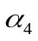在此基上的坐标是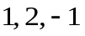，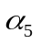在此基上的坐标是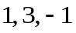 （8分）
3.设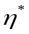是非齐次线性方程组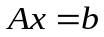的一个解，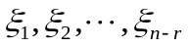是对应齐次线性方程组的一个基础解系，试证明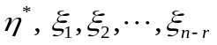线性无关.
证 设 (*)
两边左乘矩阵A，得
因为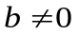，则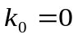.从而（*）式成为
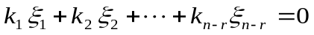 （3分）
因向量组是对应齐次线性方程组的一个基础解系，则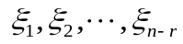线性无关.
所以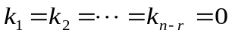，因此线性无关. （6分）
得 分
四、(共1道小题，满分11分)

线性方程组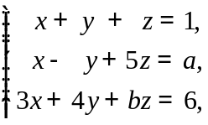 有无穷多解，求，之值，并求出通解．
解 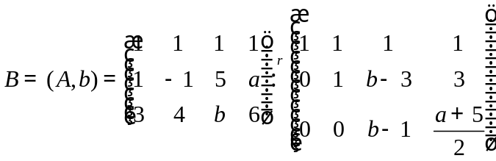（或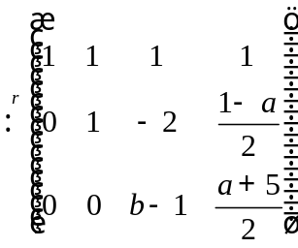） （3分）
因为线性方程组有无穷多解，所以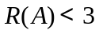，则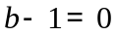，即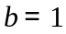．故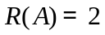． （5分）
由线性方程组有解，则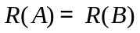，所以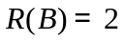，从而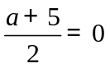，即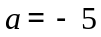 （8分）
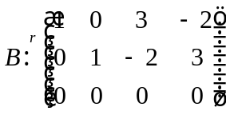，所以同解方程组为 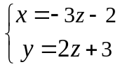，
取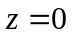，则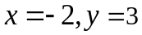，所以特解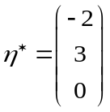
对应齐次方程组的同解方程组为：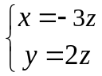
取，则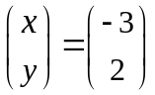，则基础解系为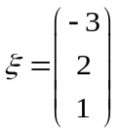
所以方程组的通解为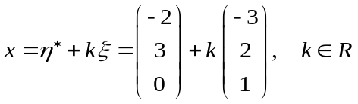． （11分）
得 分
五、(共3道小题，第1，2小题6分，第3小题10分，满分22 分)

1．袋中有5个红球，3个白球，无放回地每次取一球，直到取出红球为止，以表示取球的次数，求的分布列．
解 的可能取值为1,2,3,4, (2分)
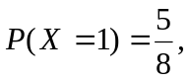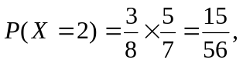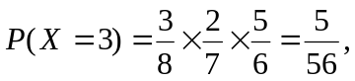
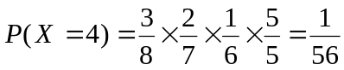
则
X | 1 | 2 | 3 | 4
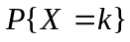 |  | 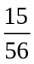 | 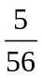 | 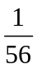
(6分)

2．设服从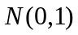分布，求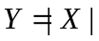的分布密度函数．
解 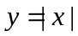的反函数为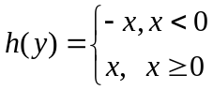,
从而可得Y=|X|的密度函数为：
当0时， (3分)
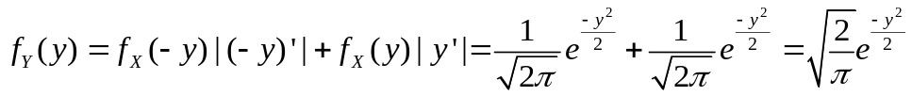
当≤0时，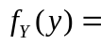0
因此有 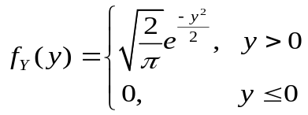 (6分)
3．设随机向量的联合密度函数为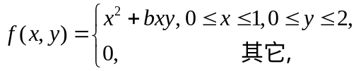 求
(1)．常数；(2)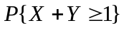；(3)．讨论的独立性．
解 (1)．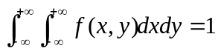,
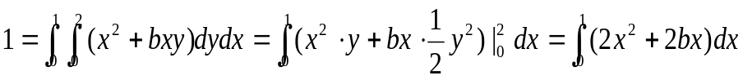
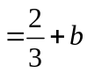
即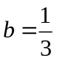 (3分)
(2)．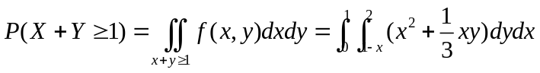
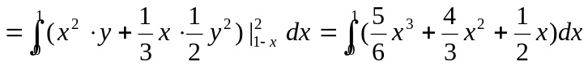
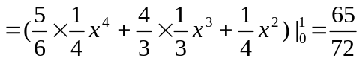
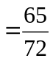 (6分)
(3)．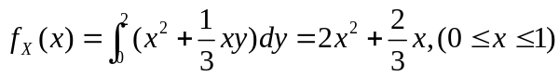
显然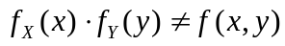,所以与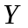不独立. (10分)
得 分
六、计算题(共1道小题，满分10分)

设为总体的一个样本，的密度函数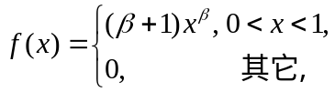 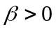，求参数的矩估计量和极大似然估计量．
解 (1)．因为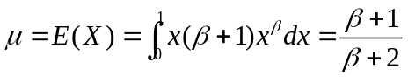，所以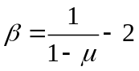,
故参数的矩估计量为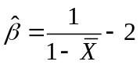 (5分)
(2)．设似然函数为
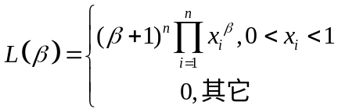
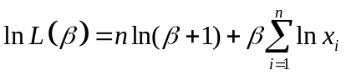
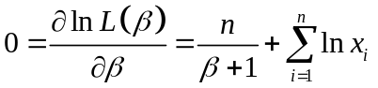
故极大似然估计量为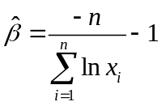 (10分)

